АНАЛИЗ ПРЕДМЕТНОЙ ОБЛАСТИ ДЛЯ РАЗРАБОТКИ ПРОГРАММНОГО ПРОДУКТА

Предметная область: Автошкола

Работу выполнил: Богомолов Максим Евгеньевич

Специальность: Информационные системы и программирование

Группа: И-21

Работу проверил: Градовец Николай Николаевич

Дата выполнения: 23.01.2023

**Выполнение работы**

**Задание 1**

**Автошкола** — образовательное учреждение, в котором происходит обучение вождению транспортных средств. Данная область занимается обучением вождению разных ТС (машина, мотоцикл и др.) людей в возрасте с 14 до 19 лет.

**Задание 2**

Обучение в автошколе состоит всего лишь из двух частей – теоретический курс по ПДД и практический по вождению автомобиля. В практическую часть входят обязательная езда на автодроме, отработка упражнений, умение выполнять которые будет проверяться на экзамене. Затем курсанта «выводят» в город, используя остальные часы для отработки простых и сложных маршрутов, проезда перекрестков и прочего.

После последней образовательной реформы, коснувшейся программы обучения в автошколе, было увеличено количество часов. Теперь их 190, и они складываются из следующих частей:

Теория – 130 часов;

Практика – 56 часов;

Экзамен – 4 часа.

Обучение может делиться на несколько категорий:

B - Автомобили, трициклы и квадроциклы, масса которых не превышает 3,5 тонны; можно выбрать обучение на механике или на автомате.

А - Мотоциклы;

С - Грузовые автомобили массой свыше 3,5 тонн;

D - 9-16-местные автомобили и автобусы с прицепом, а также автобусы с двумя салонами;

Е - Эта буква используется для дополнения и уточнения транспортного средства.

Обучение делится на два этапа: теоретический (обучение в классе) и практический (учебная езда с инструктором). На занятиях предусматриваются разнообразные ситуации, в том числе опасные. Для обучения могут использоваться автомобили с двойным управлением. После сдачи экзамена выдаётся водительское удостоверение.

**Задание 3**

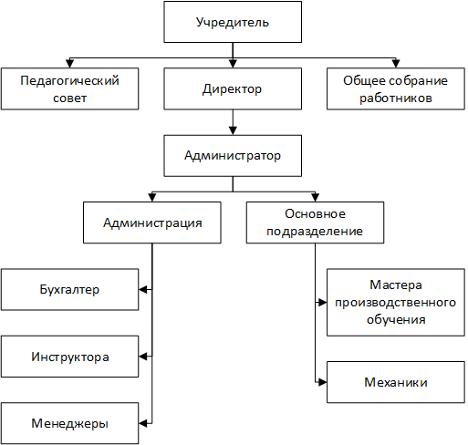

Организационная схема автошколы

**Задание 4**

Проанализировав данную предметную область, можно составить программный продукт «База данных», в который можно заносить информацию о студентах, инструкторах, автомобили и пр. Основные задачи, которые будут *автоматизированы* данным продуктом:

1. Регистрация учеников

2. Коммуникация с учениками

3. Добавление, редактирование или удаление расписания для определённых групп

4. Мониторинг успеваемости учеников

5. Документооборот

**Задание 5**

Программный продукт будет *востребован* для следующих групп лиц:

Ученикам

Инструкторам

Администраторам

*Общие функции (доступны всем):*

1.Бронирование мест и классов

2.Доступность скачивать материалы для учёбы

3.Уведомление о различных событиях автошколы

4.Обращение к техподдержке

5.Прогресс учеников

6.Связь с инструктором

*Функции, доступные администраторам:*

1.Управление учителями и инструкторами

2.Аналитика автошколы

3.Обработка запросов

4.Финансовый учёт

5.Управление учебным процессом